Министерство социального развития Саратовской области
Государственное автономное учреждение Саратовской области
«Марксовский реабилитационный центр для детей и подростков с ограниченными возможностями»

«Рекомендации родителям по воспитанию слабослышащего ребёнка»

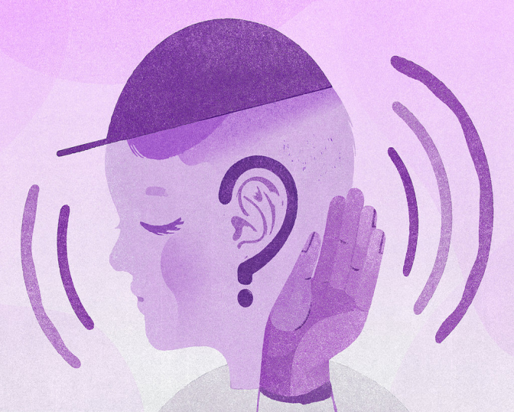

Чтобы интеграции детей с нарушением слуха в обычную среду прошла успешно, дети должны в полной мере усвоить определённые ценности и общепринятые нормы поведения, необходимые для жизни в обществе. Необходимо создать условия социализации детей с нарушением слуха для
усвоения детьми правил поведения, общения и понимания окружающих.
Слабослышащий ребёнок ничем не отличается от своих сверстников, но в связи с нарушением слухового анализатора адаптация и социализация проходит дольше и сложнее.
С какими проблемами могут столкнуться родители слабослышащего ребёнка
- специфические нарушения речи;
- отклонения в эмоционально-волевой сфере, неуверенность, тревожность;
- неточные представления о себе;
- нарушения социального и коммуникативного взаимодействия;
- снижение самоорганизованности и целеустремленности;
- не сформированность общепринятых норм поведения и взаимодействия;
-неумение правильного общения с окружающими, которые не владеют жестовой речью.
В связи с этим необходимо формировать ряд личностных особенностей у детей с нарушением слуха:
- творческую и познавательную активность;
- способность к саморегуляции;
- навыки общения и особенно потребность в общении.
- адекватную самооценку, уровень притязаний, критичность к себе.

Родители –это первые воспитатели и учителя, которым нужно знать и помнить, что ребенок с нарушением слуха должен развиваться, так же как и обычный ребенок, не стоит чрезмерно его опекать.
Рекомендации родителям по воспитанию слабослышащего ребёнка
1. Родители должны быть внимательными к ребенку, к его потребностям.
2. Добиваться, чтобы ребенок понял, что от него хотят родители.
3. Ребенок с нарушенным слухом должен жить вместе со слышащими и иметь равные отношения с ними.
4. Режим дня, к чёткой организованности. Достаточное пребывание на свежем воздухе, регулярное питание и общение со сверстниками.
5. Планировать совместное время препровождения с детьми (экскурсии, походы, домашние концерты). Во время совместно проведенного дня у ребенка возникает потребность в речи, а приподнятое эмоциональное состояние создает благоприятную почву для этого.
6. Чтобы научиться слышать и понимать речь, говорить, ребенок должен носить слуховой аппарат каждый день и в течение всего дня.
7. Дать возможность ребёнку слышать разные неречевые и речевые звуки, сравнивать их, запоминать, различать.
8. Привлекайте внимание ребёнка к разным окружающим звукам, проявляйте живой интерес к ним, объясняйте что звучало (звенело, гремело, стучало, шуршало и т.д.), как звучало и как называется.
9. Постоянно разговаривайте с ребёнком. Комментируйте свои и его действия, интересуйтесь, что ребёнок делал в школе, что ел на обед, как прошел день, чего нового он узнал сегодня.
10. Создавайте ситуации, когда от ребёнка требуется что-то сказать, не
поворачивайтесь, пока он Вас не позовет по имени, голосом. Не помогайте, пока он не попросит устно.

Педагог-психолог (психолог)
Р.В. Дайсанова

